647. Во сколько раз уменьшится активность изотопа ³²Р через время t = 20 сут?

T_{1/2}=14.3сут  t = 20сут | Активность радиоактивного препарата 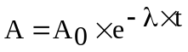, где постоянная распада 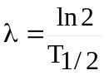. Тогда 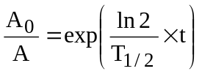.  Подставляем числа. 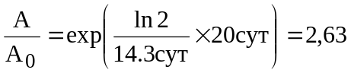.
A₀/A = ?

